باسمه تعالی

خوابگاه دانشکده مائده با نام مبارک حضرت معصومه س واقع در بلوار بهارستان –کوچه روبروی اداره کل آموزش وپرورش استان گلستان جنب مدرسه زمزم واقع شده است . خوابگاه در سال 85توسط نوسازی مدارس با ظرفیت محدود 180 نفر در هر ترم ساخته شد که پذیرای دانشجویان ورودی جدید برای یک ترم می باشد و لذا پس از آن دانشجویان به پانسیون هایی که با مرکز قرارداد دارند مراجعه می نمایند.

خوابگاه دارای 28 اتاق شامل اتاق های دانشجویان وسرپرستی و کتابخانه و همچنین نماز خانه می باشد حیاط زیبا و امکانات ورزش پارکی نیز در آن تعبیه شده است .

دانشجویان پس از ثبت نام و واریز مبلغ شهریه خوابگاه ،(برمبنای تعرفه صندوق رفاه) با ارائه کارت در خوابگاه پذیرش شده ومی بایست تمامی قوانین وضوابط دانشجویی وخوابگاهی را رعایت نمایند .

مشاور دانشکده نیز هرهفته در خوابگاه حضور یافته و به دانشجویان خدمات مشاوره ارائه می نماید

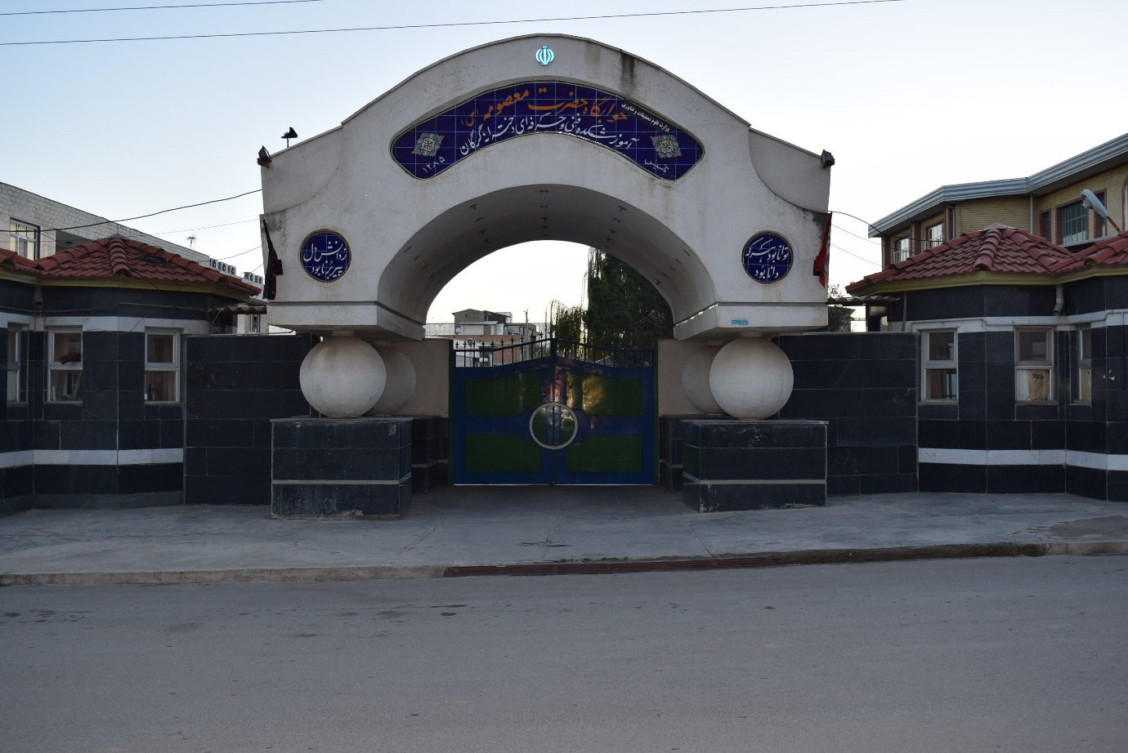

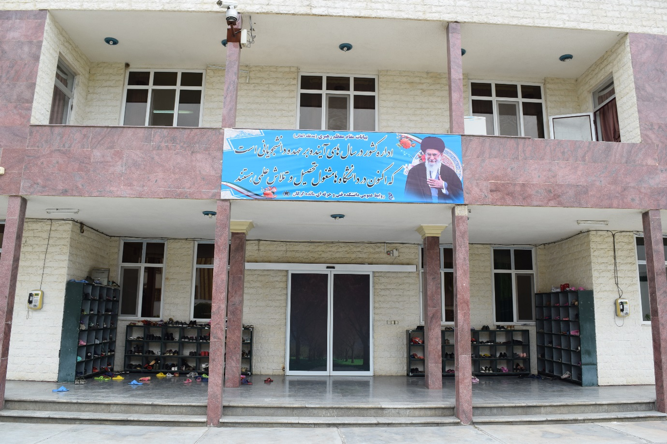

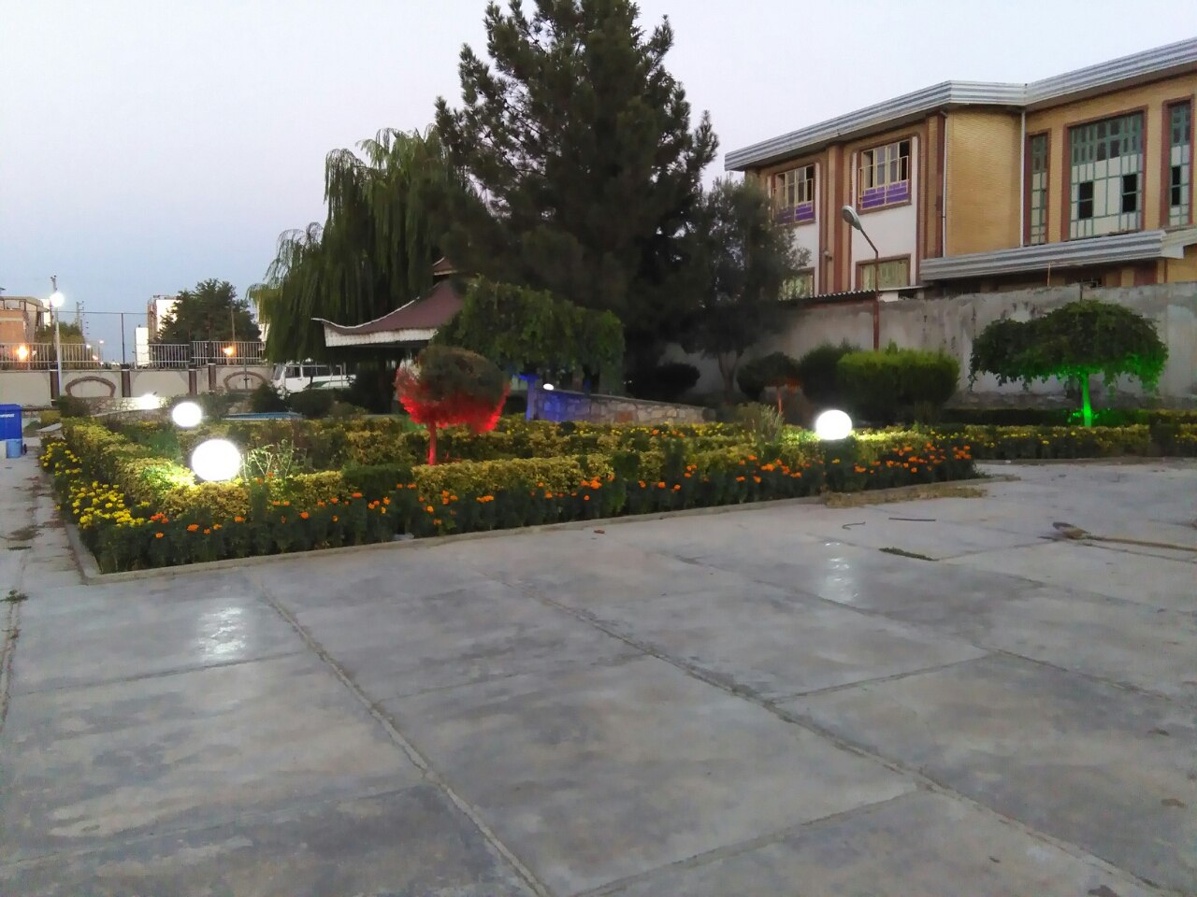

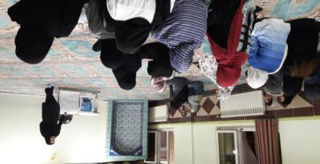

مرکز مشاوره دانشگاه فنی وحرفه ای استان گلستان

